多指标网络舆情安全监测与评估系统

**0 摘要**

本项目构建了多指标网络舆情安全监测与评估系统，通过对时间指标、内容敏感度指标、用户真实度指标、情感激烈性指标和观点对立性指标等多个方面进行综合评估，帮助用户更好地了解网络舆情发展态势和事件演变过程。在系统开发过程中，我们进行了大量数据爬取、代码编写和算法设计的工作，通过系统的搭建，取得了显著成果，为舆情监测与评估提供了全新的视角和方法。

**1 研究课题概述**

在互联网的广泛渗透以及社交媒体的兴起过程中，人们的生活方式和社交行为发生了深刻的变革。互联网的普及加速了信息的传播速度，并扩大了信息的覆盖范围，而社交媒体则成为了人们进行交流、分享和获取信息的重要平台。这种趋势不仅对日常生活产生了深远的影响，也在社会管理和公共安全方面带来了全新的挑战。一方面，现实生活中发生的集体性事件在互联网舆论中得到了呈现和反映。另一方面，互联网作为公民日常活动的虚拟场所，也会产生各类集体性事件。在这样的背景下，对互联网网络事件舆情进行评估和分析显得尤为紧迫和重要。

对互联网网络事件舆情进行评估研究具有重要的社会管理和公共安全意义与价值。首先，评估有助于政府、机构和个人更全面地了解互联网网络事件的发展规律、发展本质和事件影响，从而提前预防和化解潜在的社会危机。其次，评估为制定相关政策和法规提供了可靠依据，以更有效地规范互联网的使用和管理。此外，评估还能够帮助公众增强对网络风险的认知，提高网络安全意识，以维护个人和社会的利益。

当前关于互联网网络事件舆情进行评估的方法包含基于分词命中的敏感度计算方法、基于地理位置的指标计算方法 、基于文章数量的热度指标计算方法、基于语义情感倾向的计算方法，涉及机器学习、自然语言处理（NLP）、深度学习、虚假信息监测等领域。

* 1. **基于分词命中敏感度计算方法**

在舆情分析领域，处理大量文本信息是至关重要的。从文本数据中有效地提取信息变得尤为迫切。在这一挑战中，分词技术提供了一种可行的解决方案。值得注意的是，采用不同的分词模型可能导致截然不同的结果。因此，存在一些评估模型，其分析基于分词的命中情况。这些模型在评估网络舆情时，主要依赖于分词命中的频率，这一频率越高，意味着舆情事件的敏感度越高。在分析舆情事件时，分词命中数量的增加通常被视为事件更为显著或受关注程度更高的体现。舆情敏感度的提升，往往与分词模型命中率的增加呈正相关，这在舆情分析中占据着重要的地位。

回顾中文分词方法的发展历程，主要的三类是匹配、统计、深度学习,随着技术的发展，深度学习方法逐步代替匹配统计成为研究方法的主流。匹配方法通过算法将文本与词典进行划分，词典和匹配算法构建是匹配方法的中心内容，直接影响了分词方法的性能。经过研究发展，匹配算法主要形成 了正向、逆向、双向等流派，词典构建则以二分、哈希表、 TRIE 树等机制为主。统计方法则是根据词组合出现的概率判断是否划分为词边界。该类方法能在一定程度上较好地解决分词歧义，且能识别出未登录词。当前研究中，常见的统计方法有 N-gram 模型、隐马尔科夫模型和条件随机场模型等。其中，N-gram 模型基于第 n 词只依赖于前 n-1 词的假设，攘括了词前所能获得的全部信息。例如凤丽洲[3]等利用标准词典和训练语料，通过组合词迭代切分，并基于 N-gram 选择 获取最优分词序列，在提升效率的同时实现了分词性能的提升。

**1.2 基于地理位置的指标计算方法**

在舆情分析的范畴内，不可避免地涉及到信息提供者以及舆情事件发生的地理位置。特别值得注意的是，随着公开 IP 地址的普及，地理位置信息也日益成为舆情分析中的一个重要指标。这一信息指标常常与其他相关指标相互结合，从而为研究者提供更为可信和有针对性的舆情分析结果。地理位置作为舆情分析的重要组成部分，不仅仅提供了信息的空间位置，更为深入地影响着事件的背景和语境，有助于全面理解和解读舆情事件的本质。

在实际研究中，地理位置信息的运用多方面而丰富多彩。比如，在分析特定地域内的舆情事件时，考虑地理位置信息有助于深入了解该区域的社会文化特征以及环境背景，进而更准确地把握舆情事件的发展趋势和影响因素。此外，地理位置的结合还能够为舆情数据提供更全面的视角和立体式的分析方式，有助于揭示信息在地域上的聚集情况，为进一步的舆情研究提供了丰富的参考价值。

不仅如此，地理位置信息与其他指标的联合运用也是舆情分析领域中的研究热点之一。比如，将地理位置信息与时间序列数据相结合，有助于深入探究舆情事件在不同时间节点和地域位置的变化特征，从而为舆情事件的演变规律提供更为精准的把握。这种多维度、多角度的分析方式，能够更全面地呈现舆情事件的复杂性和多样性，为决策者提供更具参考价值的数据支持。

因此，地理位置信息在舆情分析中的作用不可忽视。通过充分利用地理位置信息并将其与其他指标相结合，可以为舆情研究提供更丰富、更准确的数据支持，为我们对舆情事件的认知和理解提供更为全面的视角和更深层次的洞察。

**1.3 基于文章数量热度指标计算方法**

作为信息传递过程中不可或缺的部分，舆情传播及其扩散方式涵盖了文章的引用和转发等多种形式。与利用聊天工具进行信息传播不同，长篇文章的传播往往要求更高的门槛和技能。这一传播特性赋予了长篇文章更高的可信度和可靠性。在关注民生问题的舆情分析中，基于文章数量的热度指标模型展现出了优异的表现。对网络舆情热度进行预测研究，可以有效干预并时控制信息传播的过程， 对引导社会良好的秩序有着重要意义。关于某事件的文章越多，说明该事件在社会上的讨论程度越高[4]。基于此，文章数量必然是描述热度的重要指标。

**1.4 基于语义情感倾向的计算方法**

语义情感倾向分析是细粒度词语分类任务。其目的是预测句子相对特定方面的情感极性。传统的方面 级情感分类任务通常忽略了词间语义的重要性，难以准确地对方面级文本进行分类。1956年的达特茅斯会议上就讨论了模拟人类思维的问题,这也被认为是情感计算技术的开端。舆情传播中，对信息所蕴含情感进行分析乃是舆情预警体系的核心组成要素。精准而有效地评估信息所承载的情感倾向，对于准确预测舆情走势至关重要。

文本情感分析，也被称为文本情感倾向衡量，其核心包括对情感倾向方向和情感倾向度的评估与分析。各种情感分析方法的基本原理均源于对文本进行切割、转换，随后进行情感定位并最终进行聚类分析。在情感分析领域，常见的评价模型主要分为两类：基于词典的情感分析模型与机器学习情感分析模型。

文本情感分析作为舆情研究领域中的重要分支之一，其重要性不言而喻。有效地对文本中蕴含的情感进行理解与把握，是舆情分析的关键一环。通过情感分析，可以揭示出信息所承载的情绪、态度和情感倾向，进而有助于舆情监测与应对策略的制定。因此，情感分析方法的选择与应用对于舆情研究与预测具有重要意义。

总体而言，情感分析作为舆情预警与预测的重要工具，不仅需要综合考量文本特征与语境信息，更需要结合不同情感分析模型的优劣势来进行合理选择与应用，以更准确地揭示文本信息背后的情感倾向与态度取向，为舆情管理与决策提供有力支持。本项目中，我们使用了基于prompt的情感激烈性指标。

**2 项目结构**

本项目结合当前学界研究成果，设计了五个事件评估指标，同时使用梯度下降算法拟合总指标，基于总指标对当前事件的热度进行评估。为了预测未来的事件热度走向，我们使用基于LSTM的时间序列分析预测模型，使用五个时间评估指标，对事件的未来热度走向进行预测。

其中，时间指标的计算方法基于事件发布时间、转发速度、持续时间等多个维度，以反映事件发展的速度和持续性。内容敏感度指标通过构建并应用针对不同话题或事件的关键词表，对舆情内容的敏感程度进行量化评估。用户真实度指标基于社交机器人识别模块，计算事件相关用户整体真实性态势。情感激烈性指标的计算方法依赖于大型语言模型的应用，系统使用大语言模型积累的大量语料进行事件中用户评论的情感激烈性程度。观点对立性指标则基于dbscan聚类算法，关注舆情事件中不同观点的聚类和对立情况。

对于上述五个指标，我们有总指标计算公式如下所示：

$$TotalIndex=w_{1}×TimeIndex+w_{2}×SensitivityIndex+w_{3}×AuthenticityIndex+w_{4}×EmotionIntensityIndex+w_{5}×OppositionIndex$$

其中的权重值由线性规划算法计算得出，训练数据为已知历史事件热度数据。

本项目的整体结构如下图所示：

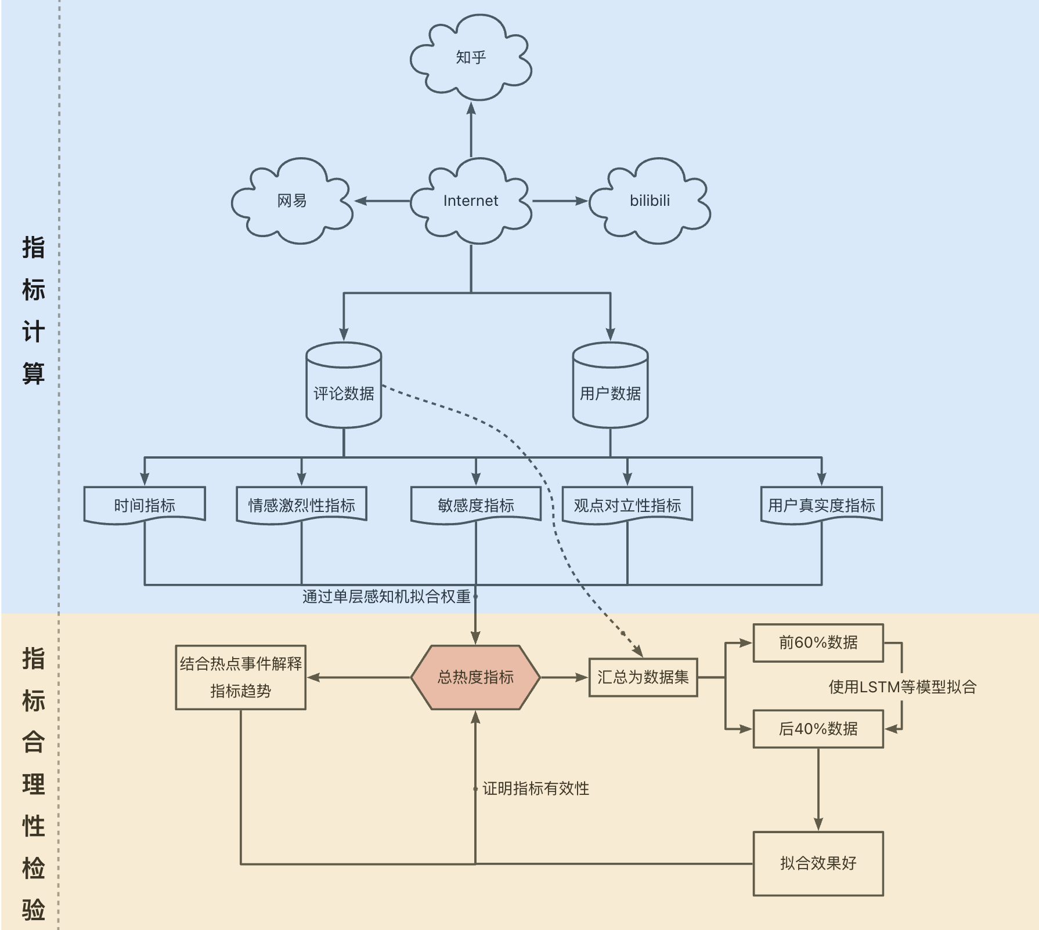

**2.1 时间指标**

网络舆情中热点事件的爆发常常伴随着大量的相关贴文的出现，因此在网络舆情监测和评估系统的构建中，相关贴文的数量是一个非常重要的关注角度。

本项目中的时间指标计算方式如下所示：

对于输入的时间序列 $A=\left[a_{1},a_{2},a_{3},…,a_{n}\right]$

计算其临近度为：

$$Dis=\frac{\sum_{i=1}^{n}{\left(a_{i}-B\right)}}{86400n}$$

其中 $B=a_{n}$，为今日日期

此时计算聚合度为：

$$C=std\left(A\right)=\sqrt{\frac{1}{n}\sum_{i=1}^{n}{{\left(a_{i}-\overline{a_{i}}\right)}^{2}}}$$

此时，我们可以计算今日时间指标为：

$$q_{time}=\frac{C}{Dis}$$

**2.2 内容敏感度指标**

对于热点事件，话题参与者讨论的内容也是网络舆情监测和评估课题中重要的角度。其原因在于，一方面，话题参与者的发言内容中的涉敏词语是有关部门需要关注的对象，另一方面，涉敏词语的出现频率一定程度上反应了事件的重要程度。对于社会面而言，越敏感越重要的事件，其后续发展的热度越有可能蹿升。

本文的内容敏感度指标的计算方法如下：

对于第i条词语长度为N的文本，我们定义其文字中匹配到敏感词语的个数为 $X_{n}$，则该文本的内容敏感度指标为：

$$K_{i}=\frac{X_{n}}{N}$$

对于所有的M条文本，其敏感度指标为：

$$X=\frac{\sum_{1}^{M}{K_{i}}}{M}$$

本项目中的敏感词表来源于开源数据集Sensitive-word（下载链接：<https://github.com/57ing/Sensitive-word/tree/master>），该数据集中包含了暴恐词库、反动词库、民生词库、色情词库、贪腐词库、其他词库，覆盖面广，词语内容丰富。

**2.3 用户真实度指标**

热点事件舆情参与的主体是互联网的账号个体，其承担着制造信息和转发信息的重要功能。但随着互联网的发展，诸如网络水军之类的自动化社交机器人开始在平台上出现，这使得互联网上的舆情信息开始真假难辨。因此，为了更好的关注网络舆情，精确的识别舆情相关参与者成分，从而进一步判断网络舆情热度，关注账号个体的真实性已然是非常重要的切入角度。

**2.3.1 社交机器人识别**

社交机器人是目前活跃于社交网络上的一种虚拟机器人，实际上是一种自动化程序，能够运用人工智能等相关技术在社交网络中模仿人类行为。受政治或经济利益驱动，社交机器人的数量或比例在呈现不断增加的趋势。由此看出，社交机器人正日益成为社交网络中影响社会舆论的重要工具之一。研究人员在检测社交机器人方面做了大量的工作。现有的社交机器人检测模型可分为基于特征、图论和基于情绪多样性特征的模型进行识别。

基于特征的社交机器人检测方法是目前主流的检测方法。它通常将机器学习算法应用于待检测的账户，以确定这些账户是社交机器人还是人类。基于图论的检测方法是通过描述社交机器人和正常用户两者不同的社交关联结构模式，将社交机器人检测问题转化为图中节点分类问题，然后用图挖掘算法来区分正常账户和社交机器人账户。 目前，基于图的深度学习方法已被用于社交机器人检测，并获得较好的检测性能。此外，针对社交机器人大多只含有单一情绪的情况，情绪多样性特征的检测方法也应运而生。在常规特征的基础上，此方法更加强调捕捉社交机器人与正常用户的情绪差异进行社交机器人的识别，这一方法推动了社交机器人检测的进一步发展。

论文：基于深度图卷积网络的社交机器人识别方法【？】

**2.3.2 基于GCNII模型的用户真实度指标计算**

本文在业界研究的基础上，使用基于GCNII模型的社交机器人识别模型进行用户真实度指标计算。具体而言对于一个相关用户i，我们使用基于SVM的用户可信度模型计算其真实度 $T_{i}$，则对于所有的相关用户的真实性计算公式为：

$$T=\frac{\sum_{i=1}^{n}{T_{i}}}{n}$$

**2.4 情感激烈性指标**

情感激烈性指标是指用户在对相关事件进行评论时言语措辞的激烈程度，这一指标直接反应了个体对于事件的直观感受，因此该指标是网络舆情的一个重要反映。

我们结合prompt工程，使用大语言模型对文本的情感激烈性进行评判，然后汇总结果计算情感激烈性指标。

**2.4.1 基于prompt工程的情感激烈性指标计算**

提示工程（Prompt Engineering）是自然语言处理领域的重要概念，指的是用于触发和引导人工智能语言模型生成特定输出的文本或语句片段。Prompt可以是一个单词、一个短语、一个问题或一个完整的句子，它们可以用来指导模型生成特定的回答、文本、摘要或其他输出。例如，在语言模型GPT-3中，可以使用Prompt来引导模型生成特定的文本输出。例如，当输入“写一篇介绍自然语言处理的文章”时，可以使用Prompt来引导模型生成与自然语言处理相关的内容。Prompt的选择和设计对于生成结果的质量和准确性至关重要。好的Prompt应该能够准确地表达模型期望生成的内容，同时也应该避免含糊或模糊的语言，以免导致生成结果不准确或不符合预期。基于此我们设计出如下prompt模型进行测试，并将其纳入我们的测试参数之中。

对于一条输入的文本X，我们使用如下的prompt对大语言模型进行提问：

请对如下这段文本进行情感激烈性评分，当文本措辞非常激烈之时，评分会接近10，当文本非常理性客观，评分会接近于0。你只需要输出一个0到10之间的数字即可。

我会给你几个样例，你需要按照样例的输出格式输出。

样例一：总所周知，地球是圆的，地球上面的百分之七十是水，百分之三十是陆地

评分：0.6

样例二：这个人怎么能这样做？他就是个蠢蛋，没脑子的人才会这样做

评分：8.9

样例三：我们相信我们的项目必然能够在比赛中脱颖而出，毕竟别的项目本来就不太行。

评分：6.8

样例四：X

对于大模型的输出，我们使用正则表达式进行匹配，将其中的评分匹配出来。

（这一部分需要简要概述一下prompt工程，重点讲prompt工程的概念和用途，以及发展历程，并加上相应引用文献）

结合上述算法流程，我们可以计算出第i条文本的情绪分数 $E_{i}$，则对于所有的M条文本，其情感激烈性指标为

$$E=avg\left(E_{i} | i∈\left[1,n\right]\right)$$

**2.5 观点对立性指标**

随着事件热度的攀升，与事件相关的观点也在随之变化。我们可以通过尝试抓住事件相关观点类型来分析事件热度，并对事件发展趋势做出一些前瞻性的研究。

本项目使用基于dbscan的观点聚类方法对文本的相关观点进行分类，得到观点数Op并将其作为观点对立性指标。

**2.5.1 基于dbscan的观点聚类方法**

DBSCAN（Density-Based Spatial Clustering of Applications with Noise，具有噪声的基于密度的聚类方法）是一种典型的基于密度的空间聚类算法。和K-Means，BIRCH这些一般只适用于凸样本集的聚类相比，DBSCAN既可以适用于凸样本集，也可以适用于非凸样本集。该算法将具有足够密度的区域划分为簇，并在具有噪声的空间数据库中发现任意形状的簇，它将簇定义为密度相连的点的最大集合。DBSCAN方法通过寻找核心点形成临时的聚类簇、合并临时聚类簇得到聚类簇、确定最优的Epsilon与minPts的顺序步骤形成了聚类的样本集

（这一部分需要简要概述一下DBSCAN，重点讲DBSCAN的原理，并加上相应引用文献）

基于以上原理，对于事件E，我们有该事件相关语料库为 $DB_{E}$，对于 $DB_{E}$ 中每一条信息M_i，我们获取其分词\(Cut_{M_i}\)，并汇总得到语料库分词汇总\(DB-Cut_{E}\)，我们使用word2vec模块对\(DB-Cut_{E}\)中的词语进行向量化，得到向量池\(Vec_E\)，此时我们使用dbscan算法对\(Vec_E\)进行聚类，得到观点对立性指标，即聚类结果\(Op\)

**2.6 总指标**

对于上述五个指标，我们定义总指标计算公式如下所示：

$$TotalIndex=w_{1}×TimeIndex+w_{2}×SensitivityIndex+w_{3}×AuthenticityIndex+w_{4}×EmotionIntensityIndex+w_{5}×OppositionIndex$$

指标公式中包含5个参数 $w_{i},i=1,2,3,4,5$，本项目中使用基于python的scikit-learn库中的线性规划模块进行参数拟合。

**2.7 热度预测模块**

我们尝试基于上述5个指标反应的事件现状，实现对事件未来热度的预测。分析上述预测成果不仅有助于我们分析指标间的关联程度，同时有助于反应指标体系对现实情况的拟合效果。

**2.7.1 LSTM时间序列预测**

（这里需要讲清楚用lstm进行时间序列预测的原理，引用一些文献）

LSTM（Long Short-Term Memory）是一种特殊的循环神经网络。与传统的RNN相比，LSTM更加适用于处理和预测时间序列中间隔较长的重要事情。本项目采用改进后的LSTM时间预测[1]。

（这里需要讲清楚用lstm进行时间序列预测的原理，引用一些文献）

**3 项目实验**

为了为本项目提供坚实的数据支撑，提高本项目的专业水平，在本项目前期工作中，我们综合使用了自动化脚本、互联网信息采集器等工具对目标事件的相关文本数据进行了广泛的提取。提取到的数据项概况如下表所示。

|  |  |  |  |  |
| --- | --- | --- | --- | --- |
| 平台 | 用户信息 | 事件1评论数据 | 事件2评论数据 | 总评论数据 |
| Bilibili | 499 | 24986 | 770 | 25756 |
| 网易新闻 | 55 | 149 | 54 | 203 |
| 知乎 | 322 | 3267 | 594 | 3861 |

其中，各个事件细节信息如下表所示。

|  |  |  |
| --- | --- | --- |
| 事件ID | 事件关键词 | 事件数据截止时间 |
| 1 | 巴以、加沙 | 2023-12-10 |
| 2 | 血槽姐、阿里车祸 | 2023-12-15 |

本节将以事件1为例，集中展示项目相关数据概况和项目效果分析。

**3.1 时间热度指标**

以事件1为例，前期工作中我们计算了部分关注事件的时间热度指标如下表所示：

| **事件ID** | **事件关键词** | **时间热度指标** | **指标计算时间** |
| --- | --- | --- | --- |
| **1** | **巴以、加沙** | **0.036** | **2023-10-05** |
| **1** | **巴以、加沙** | **0.604** | **2023-10-15** |
| **1** | **巴以、加沙** | **0.326** | **2023-10-22** |
| **1** | **巴以、加沙** | **0.007** | **2023-10-30** |
| **1** | **巴以、加沙** | **0.002** | **2023-11-08** |

对于上述事件，我们基于爬取的数据，统计出其时间序列如下图所示。

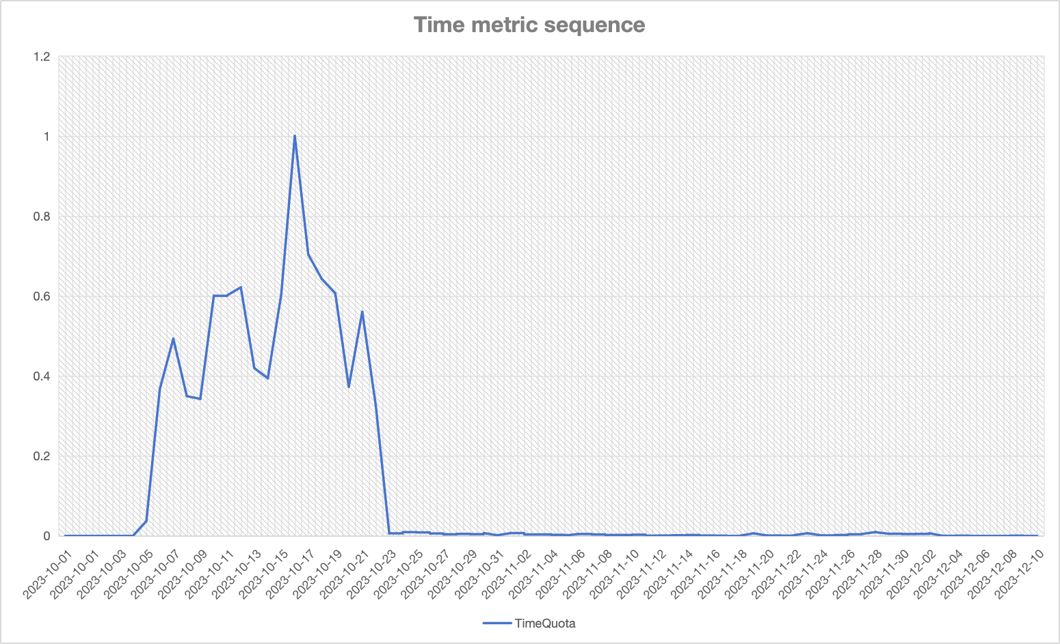

**3.2 用户真实度指标**

基于我们爬取的数据，我们对以时间为基准，对事件2（事件ID=2）的相关用户指标真实度进行了计算，具体结果如下表所示

| **事件ID** | **事件关键词** | **用户指标真实度指标** | **指标计算时间** |
| --- | --- | --- | --- |
| **1** | **巴以、加沙** | **0.982** | **2023-10-05** |
| **1** | **巴以、加沙** | **0.415** | **2023-10-15** |
| **1** | **巴以、加沙** | **0.708** | **2023-10-22** |
| **1** | **巴以、加沙** | **0.899** | **2023-10-30** |
| **1** | **巴以、加沙** | **0.890** | **2023-11-08** |

对于上述事件，我们基于爬取的数据，计算出其用户真实度指标序列如下图所示。

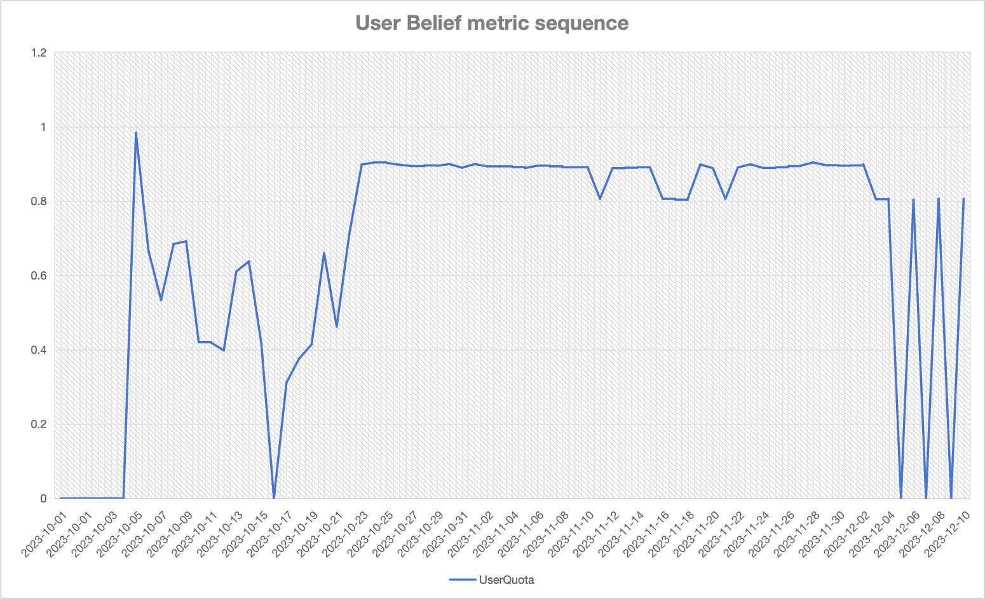**3.3 情感激烈性指标**

我们尝试了包括ChatGPT、ChatGLM等在内的多个模型，使用开源数据集NLP-SA（ https://github.com/ripingit/NLP-SA ）对各个模型的运行结果进行了评测，结果如下

| **模型名称** | **评测分数(归一化至100)** |
| --- | --- |
| ChatGPT 3.5 | 91.7 |
| ChatGLM6B | 88.9 |
| SparkModel V3.0 | 90.1 |
| ERNIE | 81.1 |

在本项目中，出于成本和效率的综合考虑，我们使用了ChatGLM6B进行情感激烈性指标计算

基于我们爬取的数据，我们对以时间为基准，对事件2（事件ID=2）的情感激烈性指标进行了计算，具体结果如下表所示

| **事件ID** | **事件关键词** | **情感激烈性指标** | **指标计算时间** |
| --- | --- | --- | --- |
| **1** | **巴以、加沙** | **0.864** | **2023-10-05** |
| **1** | **巴以、加沙** | **0.719** | **2023-10-15** |
| **1** | **巴以、加沙** | **0.763** | **2023-10-22** |
| **1** | **巴以、加沙** | **0.383** | **2023-10-30** |
| **1** | **巴以、加沙** | **0.432** | **2023-11-08** |

对于上述事件，我们基于爬取的数据，计算出其情感激烈性指标序列如下图所示。

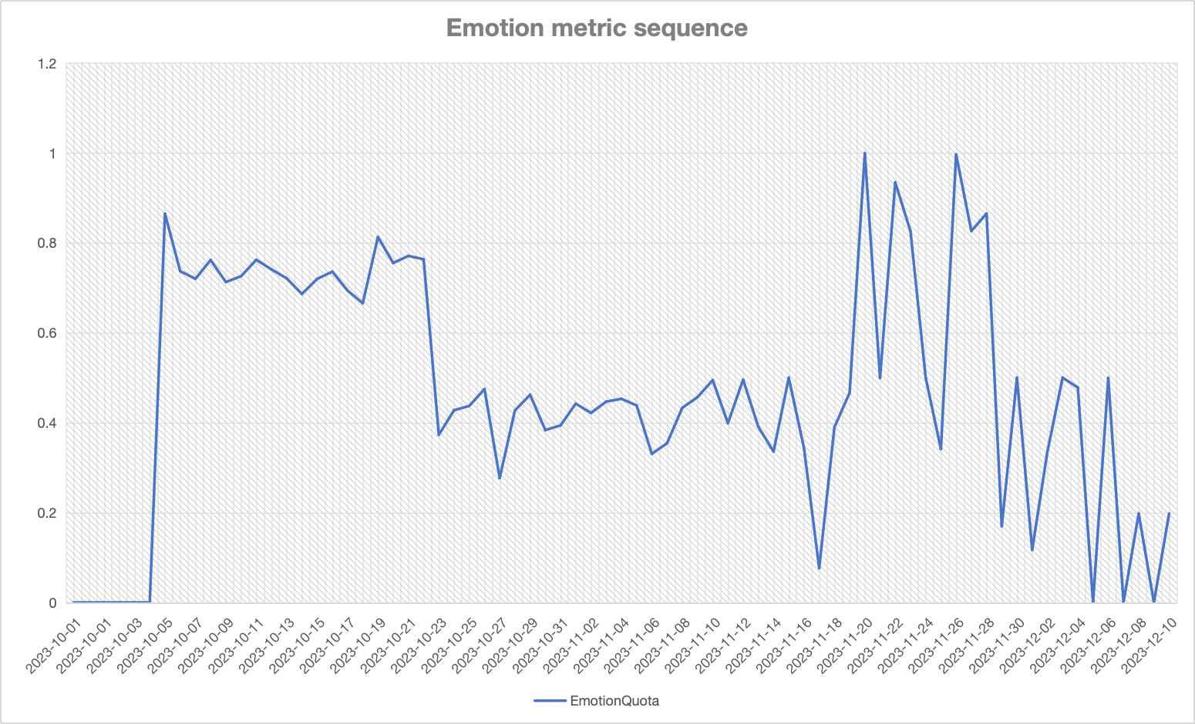

**3.4 内容敏感度指标**

我们计算了部分关注事件的内容敏感度指标如下表所示：

| **事件ID** | **事件关键词** | **内容敏感度指标** | **指标计算时间** |
| --- | --- | --- | --- |
| **1** | **巴以、加沙** | **0.714** | **2023-10-05** |
| **1** | **巴以、加沙** | **0.000** | **2023-10-15** |
| **1** | **巴以、加沙** | **0.000** | **2023-10-22** |
| **1** | **巴以、加沙** | **0.000** | **2023-10-30** |
| **1** | **巴以、加沙** | **0.142** | **2023-11-08** |

对于上述事件，我们基于爬取的数据，计算出其内容敏感度指标序列如下图所示。

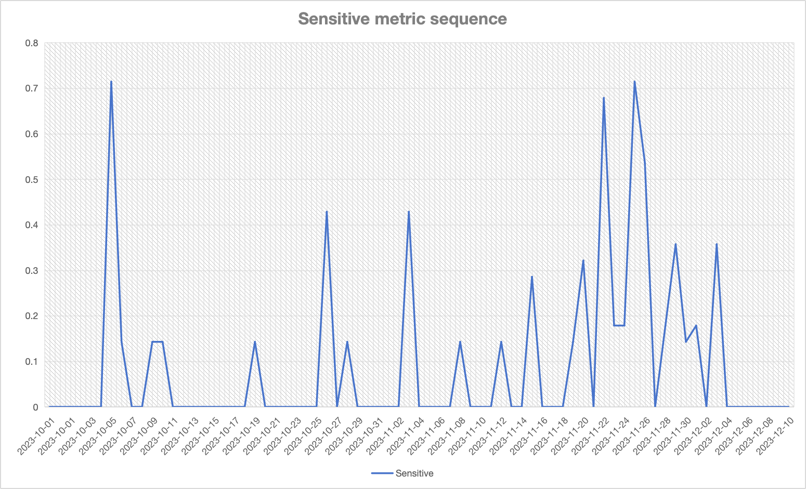

**3.5 观点对立性指标**

我们计算了部分关注事件的观点对立性指标如下表所示：

| **事件ID** | **事件关键词** | **内容敏感度指标** | **指标计算时间** |
| --- | --- | --- | --- |
| **1** | **巴以、加沙** | **0.714** | **2023-10-05** |
| **1** | **巴以、加沙** | **0.000** | **2023-10-15** |
| **1** | **巴以、加沙** | **0.000** | **2023-10-22** |
| **1** | **巴以、加沙** | **0.000** | **2023-10-30** |
| **1** | **巴以、加沙** | **0.142** | **2023-11-08** |

对于上述事件，我们基于爬取的数据，计算出其观点对立性指标序列如下图所示。

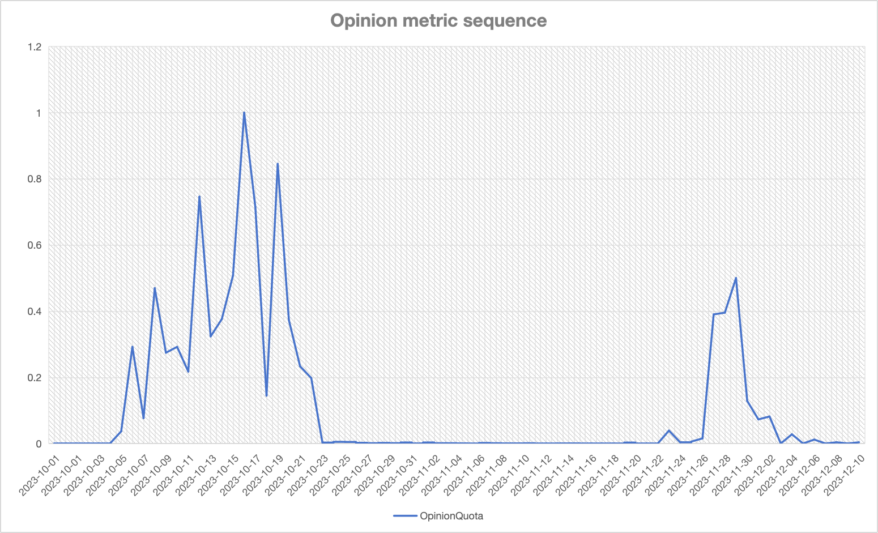

**3.6 总指标**

我们基于本项目前身”社会雷达“的项目算法和我们爬取的数据资料，计算构建了用于拟合总指标参数的训练集和测试集，其信息如下表所示：

| **数据集类别** | **训练集** | **测试集** |
| --- | --- | --- |
| 数据条数 | 41 | 32 |
| 数据输入项 | 本项目中五个指标相关数据 | 本项目中五个指标相关数据 |
| 数据输出项 | 社会雷达热度数据 | 社会雷达热度数据 |

经过拟合，最后得到各个参数值如下表所示

| **参数** | **值** |
| --- | --- |
| **敏感度指标参数** | **-0.302863653** |
| **用户真实度指标参数** | **0.656137437** |
| **观点对立性指标参数** | **0.237924309** |
| **时间热度指标参数** | **0.870879477** |
| **情感激烈性指标参数** | **-0.172790444** |

基于该参数拟合的总指标和社会雷达数据的事件热度指标如下图所示：

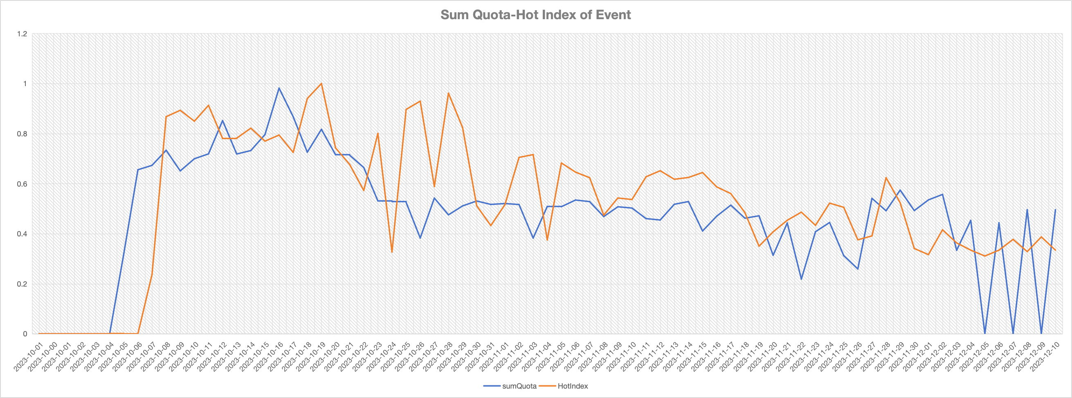

**3.6.1 总指标定量分析**

本节基于前文拟合出的总指标和事件1的事件实际态势，对事件1即巴以冲突事件的总指标进行解释。

本次巴以冲突的起因和历史渊源可以追溯到上个世纪。1947年，联合国通过了关于巴勒斯坦分割的决议，将巴勒斯坦分为犹太人和阿拉伯人两个国家。然而，这一决议并未得到阿拉伯国家的接受，从而导致了1948年的第一次中东战争。战争结束后，以色列成功建国，但巴勒斯坦问题并未得到解决，反而加剧了阿拉伯国家与以色列之间的矛盾。

本次巴以冲突自今年10月7日哈马斯向以色列境内发射火箭弹算起，至今已经开战两个多月。期间，巴以双方在国际舆论上的对峙态势对我国国内互联网平台的群体情绪和舆论环境造成了影响，这种影响在战争的关键节点尤为明显。依托项目爬取的相关平台数据，我们计算出总指标时间序列图如下所示。

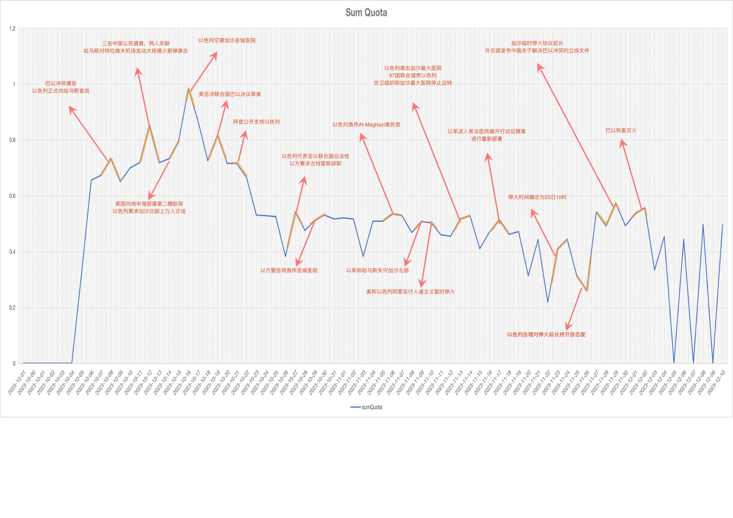

从序列结果上看，本次事件的事件热度分为两个阶段。第一个阶段是10月5号~10月25号。第二个阶段是10月26号~11月23号。第三个阶段是11月23号~12月10号。

在第一个阶段中，冲突正式爆发，战争相关话题成为国际舆论中心。因此各个平台的用户对于该事件的关注度在10月7日左右冲突爆发之时迅速升高，并且在11月11号左右中国公民遇难事件发生前后达到第一个舆论高潮。在此之后的11月17日，以色列空袭加沙圣城医院，这一事件为多年来为数不多的医院遇袭事件，因此给公众造成了极大的震动，指标也达到最高点。在此之后，公众对事件的关注度呈下降趋势。不过值得一提的是，美方对以色列方的支持活动，包括否决联合国巴以决议草案以及拜登公开支持以色列等，使得公众对事件关注的减弱程度有所减缓。

第二个阶段开始的标志为以色列代表否认联合国合法性以及以方要求联合国秘书长古特雷斯辞职事件。该事件刷新了大众对世界政治态势的认知，刷新了大众对美以道德下限的认知，因此网民于相关平台对于事件的评论关注等活动有明显的上升趋势，达到了第三次小高潮。在此之后，包括以色列轰炸难民营，轰炸医院，导致加沙最大医院停止运转，进攻希法医院等战争关键节点活动发生之时，指标皆有上升和峰值趋势。另外，这一次事件热度的持续性较强，波动性较小。其中一个可能的原因是在第二阶段之中，中华人民共和国国家主席习近平出席美国旧金山APEC峰会，这一事件吸引了绝大多数网民的注意力。一直到本阶段结束，也即11月23号停火协议生效前一日，事件热度基本稳定在0.5左右。

第三个阶段以巴以战争停火协议开始为标志。11月22日左右，巴以停火协议生效，和平曙光再现，事件受关注程度骤然上升。在此之后以总理表态对停火协议持开放态度，稳定了国际舆情，这种稳定的倾向传达至国内媒体，展现为对事件关注度的下降。后续停火时间延长以及我国外交部发布官方意见等事件使得巴以局势向好发展。可以预见的事，此时在国内舆论场中，大众对事件走向的认知必然开始走向分歧，因此热度有所上升，达到了第四个小高潮。后续巴以停火协议失效战事继续直到今日。

**3.7 LSTM 时间预测模块**

本项目基于前文所述LSTM时间序列预测的原理，尝试构建了事件热度模块对事件热度进行预测。

我们选取ID为1的事件，使用其2023年9月至2023年11月12日的数据，尝试预测2023年11月13日到2023年12月10日的事件热度。训练结束后，我们经过调试参数，得到对于LSTM等深度学习模型的相对较优参数如下表所示：

|  |  |  |  |  |
| --- | --- | --- | --- | --- |
| 参数名 | Seq_length | Hidden_size | Num_layers | Num_classes |
| 参数值 | 9 | 20 | 1 | 1 |
| 参数名 | Batch_size | epoch | Split_rato | Learning_rate |
| 参数值 | 16 | 16800 | 0.55 | 0.0001 |

基于上述参数的训练拟合结果和测试集拟合结果如下图所示。其他参数的拟合结果和训练效果见附录。

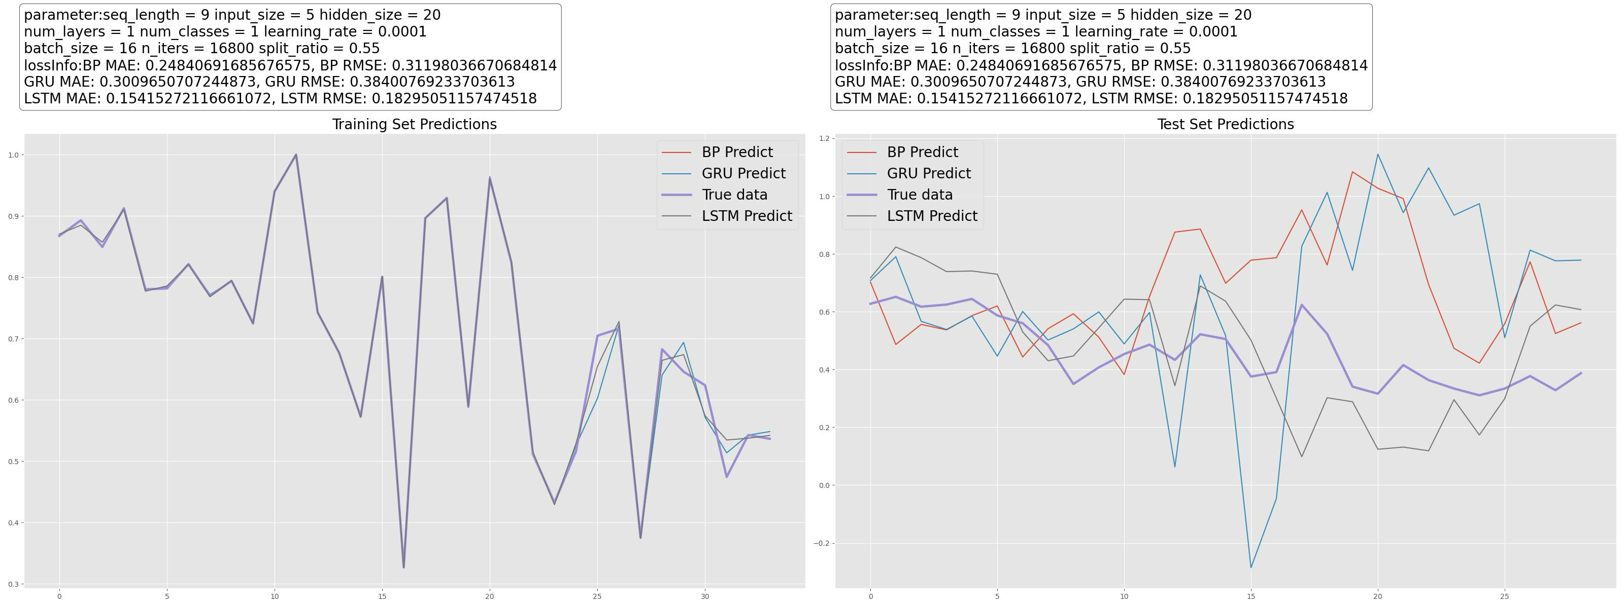

可以看出，使用LSTM、GRU等模型进行训练，模型在测试集上的表现较佳。这种较好的拟合效果主要体现在数据的趋势中。具体而言，实际数据热度指标的上升和下降趋势和模型拟合数据的升降趋势一致性极高，这说明模型学习到的参数能够从本项目设计的5个参数中学习其内在逻辑，能够识别绝大多数的事件发展态势。

当然，从拟合结果来看，模型的预测结果和实际数据在数据归一化后的误差值较大，这也反应了事件发展的复杂性多变性。从经济学角度分析，XXXXXXX

（这里需要添加一段论述，从经济学的角度论述在不知道未来事件会发生什么的时候预测未来是没有意义的，本文使用lstm时间序列模型只是为了尝试证明本文中5个指标设计的合理性）

（这里需要添加一段论述，从经济学的角度论述在不知道未来事件会发生什么的时候预测未来是没有意义的，本文使用lstm时间序列模型只是为了尝试证明本文中5个指标设计的合理性）

**4 项目效果展示**

我们使用JavaScript、Python等编程语言，构建了多指标网络舆情安全监测与评估系统，实现了舆情数据的可视化。

贴图：XXXXX

**引用文献**

[1]Time Series Forecasting Using LSTM Networks: A Symbolic Approach---Steven Elsworth and Stefan Guttel

[1] [数字人文视角下的非物质文化遗产文本自动分词及应用研究](https://webvpn.ppsuc.edu.cn/https/77726476706e69737468656265737421fbf952d2243e635930068cb8/kcms2/article/abstract?v=GARc9QQj0GX6J-GvDb_MTcrClU1yoQ2GiVziYlL2C9UtreCNaz-Gqlq2ywC67ITAEx_vmyU6MpH8PSmUQUCPzAs_czWF2d3AHE2Wj5qnB5o5ryxM7TTE_O38sMR8_dT_dKsrRMu5pORO48mmPs8jqg==&uniplatform=NZKPT&language=CHS)[J]. 胡昊天;邓三鸿;张逸勤;张琪;孔嘉;王东波.[图书馆杂志](https://webvpn.ppsuc.edu.cn/https/77726476706e69737468656265737421fbf952d2243e635930068cb8/knavi/journals/TNGZ/detail?uniplatform=NZKPT),[2022(08)](https://webvpn.ppsuc.edu.cn/https/77726476706e69737468656265737421fef657956933665b774687a98c/knavi/journals/TNGZ/issues/GARc9QQj0GX6J-GvDb_MTYhqZoQup5xY6HlLjwRPPlMnleU5Yqsg4kBZ8R0nskBt?uniplatform=NZKPT)

[2] [知识图谱及其关键技术在中医药领域的研究与应用综述](https://webvpn.ppsuc.edu.cn/https/77726476706e69737468656265737421fbf952d2243e635930068cb8/kcms2/article/abstract?v=GARc9QQj0GVxwz-xVJO_M1LQf242aE_fWx4Lsf8kcgxbczJZ8fP6GPUqo6tWz5TSnveP4S520hL83q73cw2OJYsTSJFqcpH-id9ZTWzxCX0RBMMd9tyf9HmFrt0rcpY79__E5gG8-XIOwf30cwauig==&uniplatform=NZKPT&language=CHS)[J]. 曾子玲;张华敏;于彤;刘思鸿;张磊;高宏杰;陈广坤;佟琳.[世界科学技术-中医药现代化](https://webvpn.ppsuc.edu.cn/https/77726476706e69737468656265737421fbf952d2243e635930068cb8/knavi/journals/SJKX/detail?uniplatform=NZKPT),[2022(02)](https://webvpn.ppsuc.edu.cn/https/77726476706e69737468656265737421fef657956933665b774687a98c/knavi/journals/SJKX/issues/GARc9QQj0GVxwz-xVJO_M5SEjU0aT1t4MISBPKS3S4b2C4ArA9SuPuM18W5WyPK5?uniplatform=NZKPT)

[3] [基于神经网络的预警领域分词仿真算法](https://webvpn.ppsuc.edu.cn/https/77726476706e69737468656265737421fbf952d2243e635930068cb8/kcms2/article/abstract?v=GARc9QQj0GVxwz-xVJO_M1LQf242aE_fWx4Lsf8kcgylVIvuoCh1PFReAWd6AJASI-9JjYdZe7t49BszBmse1Ra_0KWBXVPW9iV-2HkXQC4mPDGFs2BQdkt7n8CnRjw6aGrItjJxsc8sfpPkP5FnMQ==&uniplatform=NZKPT&language=CHS)[J]. 陈静雯;马福民;刘新;李娟.[计算机仿真](https://webvpn.ppsuc.edu.cn/https/77726476706e69737468656265737421fbf952d2243e635930068cb8/knavi/journals/JSJZ/detail?uniplatform=NZKPT),[2021(12)](https://webvpn.ppsuc.edu.cn/https/77726476706e69737468656265737421fef657956933665b774687a98c/knavi/journals/JSJZ/issues/GARc9QQj0GVxwz-xVJO_MyETMP78MPgFMWauolDLh_Tesi-CWzdWXLU-fguW5-yf?uniplatform=NZKPT)

[4] [基于逆向最大匹配分词算法的汉盲翻译系统](https://webvpn.ppsuc.edu.cn/https/77726476706e69737468656265737421fbf952d2243e635930068cb8/kcms2/article/abstract?v=GARc9QQj0GVxwz-xVJO_M1LQf242aE_fWx4Lsf8kcgzHTifl_bPYis2vf7ycnyR9G1XmEBn34QZcoG45wL4d80GYEyQOVZ5KIUIcdfO6v2Oa4-DurM1EgP5Q1oZ6Eo5ZCkmx8p-8yZTKz2TbpfHl_g==&uniplatform=NZKPT&language=CHS)[J]. 杨文珍;徐豪杰;汪文妃;宣建强;赵维;吴新丽;潘海鹏.[计算机应用与软件](https://webvpn.ppsuc.edu.cn/https/77726476706e69737468656265737421fbf952d2243e635930068cb8/knavi/journals/JYRJ/detail?uniplatform=NZKPT),[2021(10)](https://webvpn.ppsuc.edu.cn/https/77726476706e69737468656265737421fef657956933665b774687a98c/knavi/journals/JYRJ/issues/GARc9QQj0GVxwz-xVJO_M1PdT4Gkbdj4mn76BWdUzt3Q80SV9TTvLfncm2BK4Ko9?uniplatform=NZKPT)

[5] [基于语境相似度的中文分词一致性检验研究](https://webvpn.ppsuc.edu.cn/https/77726476706e69737468656265737421fbf952d2243e635930068cb8/kcms2/article/abstract?v=GARc9QQj0GUxZjsMWyI-hcHno71j-6ITBVqFbRU9_xCWtTFCRVI9itAs8eHAcPSUlnJ1HD3AZAGV2S6NAO51LXNQPLhMrMxuDehPGlba5WE6Jqy975bkhnOArJ_akDxTIUixRT__AmYKgFray15KzQ==&uniplatform=NZKPT&language=CHS)[J]. 刘伟;黄锴宇;余浩;黄德根.[北京大学学报(自然科学版)](https://webvpn.ppsuc.edu.cn/https/77726476706e69737468656265737421fbf952d2243e635930068cb8/knavi/journals/BJDZ/detail?uniplatform=NZKPT),[2022(01)](https://webvpn.ppsuc.edu.cn/https/77726476706e69737468656265737421fef657956933665b774687a98c/knavi/journals/BJDZ/issues/GARc9QQj0GUxZjsMWyI-hdXTzRUEnomTF-bzVjFvbhw4QChwR20Dr3EieioEUs_4?uniplatform=NZKPT)

[6] [面向多领域先秦典籍的分词词性一体化自动标注模型构建](https://webvpn.ppsuc.edu.cn/https/77726476706e69737468656265737421fbf952d2243e635930068cb8/kcms2/article/abstract?v=GARc9QQj0GUJY11x02bPxJRailGoEI57BjrkS4lZ8n5oeLhDHtA5rdCSH2BreJ3K2IUSBppSteFH7U05RzWE_6_h-vKWwxyjzFw5ZIJlsVa-1K_EOLeMkr8sIcUG8JKmFST_1Vo0Q2hGFcZT3EqWlA==&uniplatform=NZKPT&language=CHS)[J]. 张琪;江川;纪有书;冯敏萱;李斌;许超;刘浏.[数据分析与知识发现](https://webvpn.ppsuc.edu.cn/https/77726476706e69737468656265737421fbf952d2243e635930068cb8/knavi/journals/XDTQ/detail?uniplatform=NZKPT),[2021(03)](https://webvpn.ppsuc.edu.cn/https/77726476706e69737468656265737421fef657956933665b774687a98c/knavi/journals/XDTQ/issues/GARc9QQj0GUJY11x02bPxI8igrPgGbButmGOaookPCHYyb11ZorpriJvhWHDNtxt?uniplatform=NZKPT)

[7] [融合字根信息的卷积神经网络中文分词方法](https://webvpn.ppsuc.edu.cn/https/77726476706e69737468656265737421fbf952d2243e635930068cb8/kcms2/article/abstract?v=GARc9QQj0GUJY11x02bPxJRailGoEI57BjrkS4lZ8n4MpH3W0bYiuxaCpsojImCGw8oAvt9XmnOhE_r3tbsGqUmN-RR4YumRXYgj2BdJa0XzTXNWiCYwonZzQL0zYEfReNAYfmC7FtIbdXS2Oxplhg==&uniplatform=NZKPT&language=CHS)[J]. 王星;于丽美;陈吉.[小型微型计算机系统](https://webvpn.ppsuc.edu.cn/https/77726476706e69737468656265737421fbf952d2243e635930068cb8/knavi/journals/XXWX/detail?uniplatform=NZKPT),[2022(02)](https://webvpn.ppsuc.edu.cn/https/77726476706e69737468656265737421fef657956933665b774687a98c/knavi/journals/XXWX/issues/GARc9QQj0GUJY11x02bPxIT4hwZHpYIeNfDL8O9MZmGzw5UCzplGIT7SwW34vdsN?uniplatform=NZKPT)

[8] [词向量语义扩展技术在图书馆智能咨询系统的应用与实现](https://webvpn.ppsuc.edu.cn/https/77726476706e69737468656265737421fbf952d2243e635930068cb8/kcms2/article/abstract?v=GARc9QQj0GVFQUzJUyjdaKZ1vfBVnbxTdFxW3AYD5z6oVKIqXC3tX0lLPwe9l7sdRt3bGkuRwuoqv4gazYCdoWRs5P5cK1EoNHEH9ZEd6Zr2O2xDh8lNn_95TM_8EN9S0HgPiJJOqdJmLhiyW9ANFw==&uniplatform=NZKPT&language=CHS)[J]. 张乐.[图书情报工作](https://webvpn.ppsuc.edu.cn/https/77726476706e69737468656265737421fbf952d2243e635930068cb8/knavi/journals/TSQB/detail?uniplatform=NZKPT),[2020(18)](https://webvpn.ppsuc.edu.cn/https/77726476706e69737468656265737421fef657956933665b774687a98c/knavi/journals/TSQB/issues/GARc9QQj0GVFQUzJUyjdaBCO8_GRIH-79N37YrdHe7wZK-Iwfaalei6m_coeEk9F?uniplatform=NZKPT)

[9] [基于非参数贝叶斯模型和深度学习的古文分词研究](https://webvpn.ppsuc.edu.cn/https/77726476706e69737468656265737421fbf952d2243e635930068cb8/kcms2/article/abstract?v=GARc9QQj0GVFQUzJUyjdaKZ1vfBVnbxTdFxW3AYD5z4HqeAeVHdEeGTeCcFwgwdoDEtHUoMTzp6_sLQTQ6Sj-J4IwiKlQtFjO4Abg-5jBT_lehMH-u7SjyT9a3uihwTfqjsvdKlrNzWT___SA9aLUg==&uniplatform=NZKPT&language=CHS)[J]. 俞敬松;魏一;张永伟;杨浩.[中文信息学报](https://webvpn.ppsuc.edu.cn/https/77726476706e69737468656265737421fbf952d2243e635930068cb8/knavi/journals/MESS/detail?uniplatform=NZKPT),[2020(06)](https://webvpn.ppsuc.edu.cn/https/77726476706e69737468656265737421fef657956933665b774687a98c/knavi/journals/MESS/issues/GARc9QQj0GVFQUzJUyjdaBEWYXmKykCGZ4cNbnE64nlj3ZyoNJg3wDfnEvuW4QGn?uniplatform=NZKPT)

[10] [基于N-gram的双向匹配中文分词方法](https://webvpn.ppsuc.edu.cn/https/77726476706e69737468656265737421fbf952d2243e635930068cb8/kcms2/article/abstract?v=GARc9QQj0GVAcqsMgmoNS0ya5CXP-vcHwFYI9X43VXbsn7VJ0yO6zBhFYe62wZo_j4D16Mb-9rmDQ8piUrMzuqHJennWOYqNlKmmAc57fy_BJkeZuINypv83ZCs1mY1S7jqLJZG84k1BzffWzbjs5w==&uniplatform=NZKPT&language=CHS)[J]. 凤丽洲;杨贵军;徐雪;徐玉慧.[数理统计与管理](https://webvpn.ppsuc.edu.cn/https/77726476706e69737468656265737421fbf952d2243e635930068cb8/knavi/journals/SLTJ/detail?uniplatform=NZKPT),[2020(04)](https://webvpn.ppsuc.edu.cn/https/77726476706e69737468656265737421fef657956933665b774687a98c/knavi/journals/SLTJ/issues/GARc9QQj0GVAcqsMgmoNS3bZ_IKuC0uzyyMSmNvlwaXr8Z-CP9cDYuG4rzF3ofo9?uniplatform=NZKPT)

[1]王茜仪,杜明坤,张山.基于深度学习的网络舆情热度研究[J].无线互联科技,2020,17(22):16-17.

[1]马永军,郎威.基于融合注意力机制LSTM的网络舆情趋势预测[J].计算机仿真,2023,40(01):493-498.

[4]孙立平.基于数据分解的网络舆情热度预测[J].电脑编程技巧与维护,2023,(06):96-98.DOI:10.16184/j.cnki.comprg.2023.06.032

**附录**

|  |  |  |  |  |
| --- | --- | --- | --- | --- |
| seq_length | input_size | hidden_size | num_layers | num_classes |
| 7 | 5 | 6 | 1 | 1 |
| learning_rate | batch_size | n_iters | split_ratio |  |
| 0.0001 | 16 | 32-64000 | 0.55 |  |

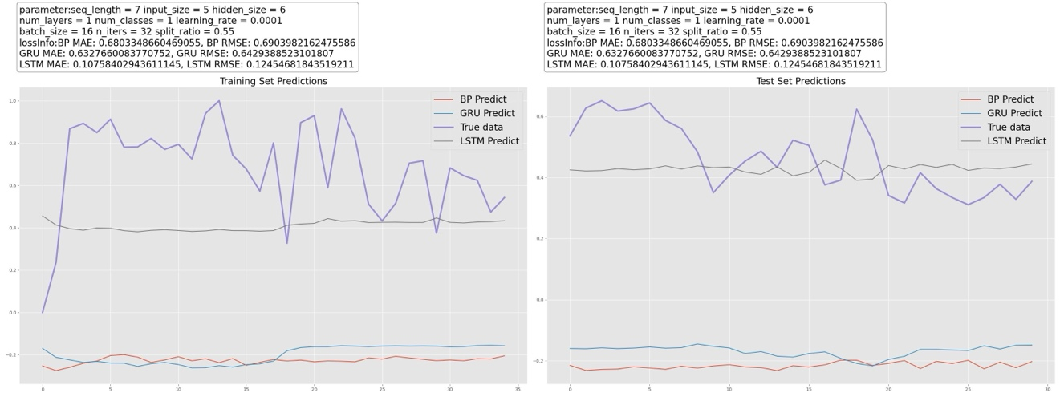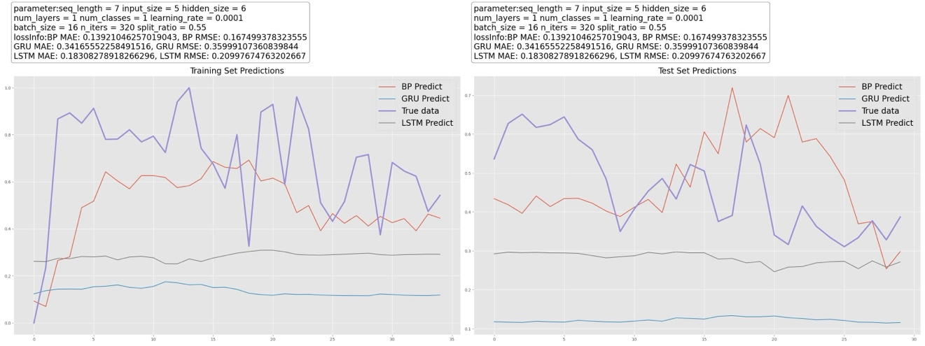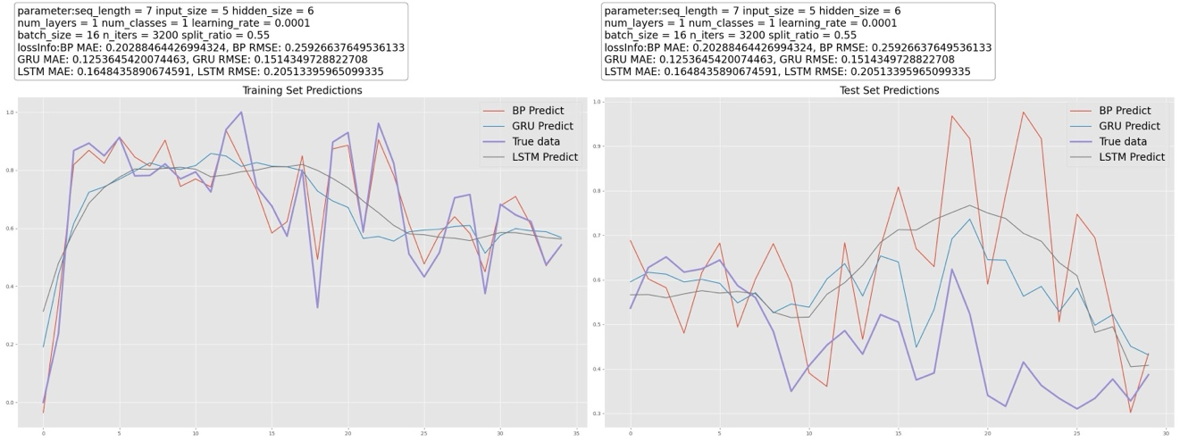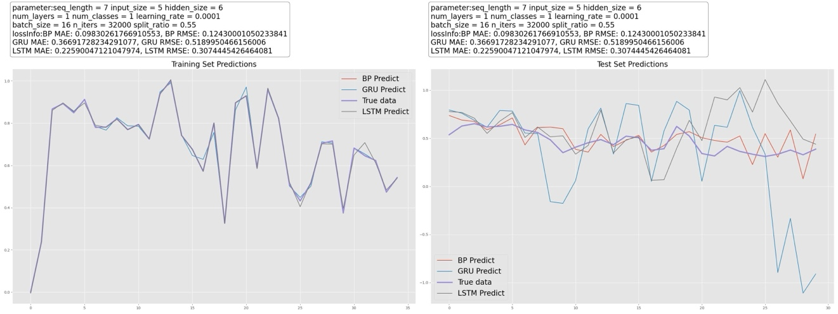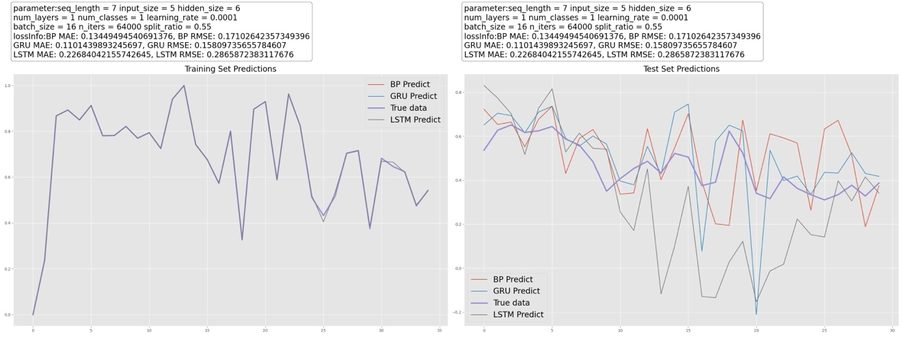

|  |  |  |  |  |
| --- | --- | --- | --- | --- |
| seq_length | input_size | hidden_size | num_layers | num_classes |
| 7 | 5 | 16 | 1 | 1 |
| learning_rate | batch_size | n_iters | split_ratio |  |
| 0.0001 | 16 | 3200-16800 | 0.55 |  |

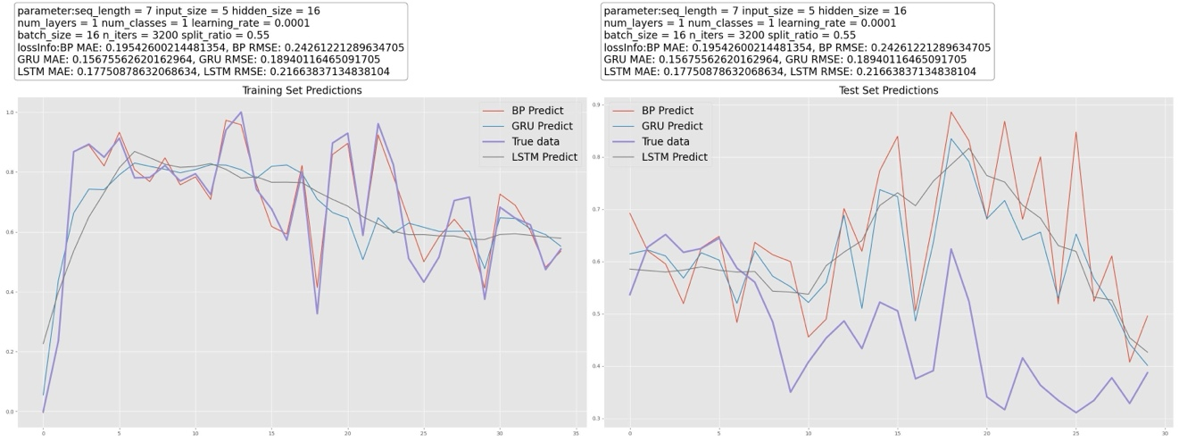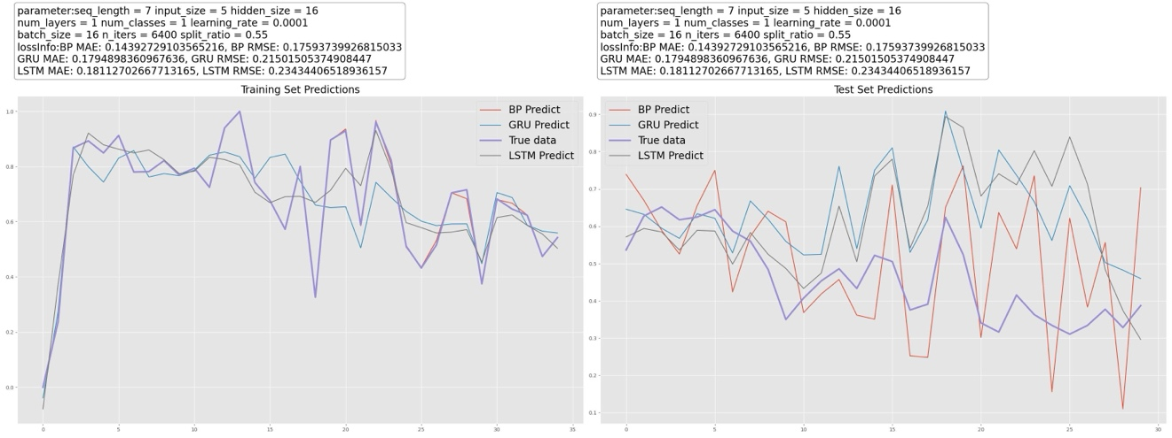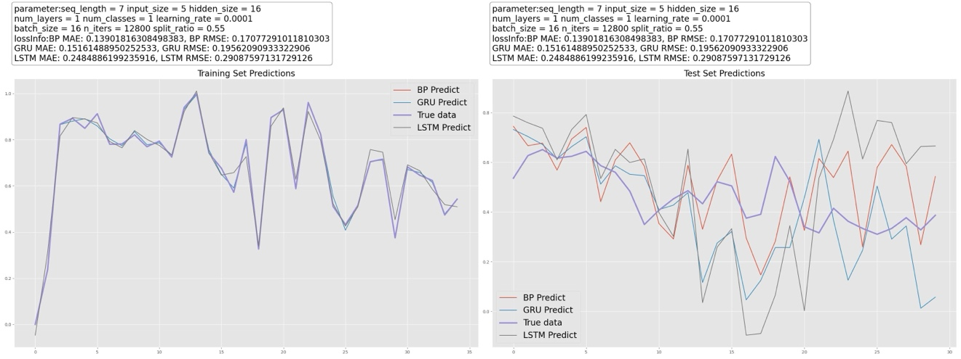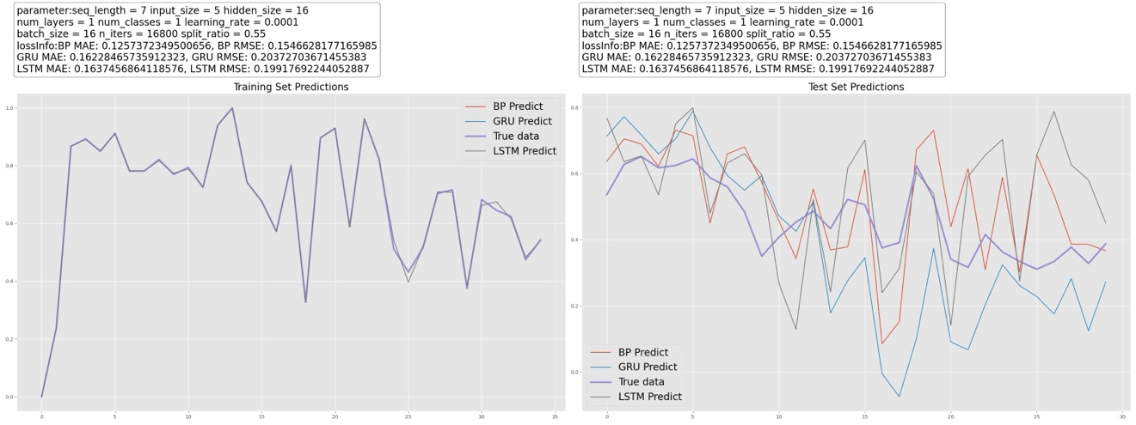

|  |  |  |  |  |
| --- | --- | --- | --- | --- |
| seq_length | input_size | hidden_size | num_layers | num_classes |
| 7 | 5 | 20 | 1 | 1 |
| learning_rate | batch_size | n_iters | split_ratio |  |
| 0.0001 | 16 | 3200-12800 | 0.55 |  |

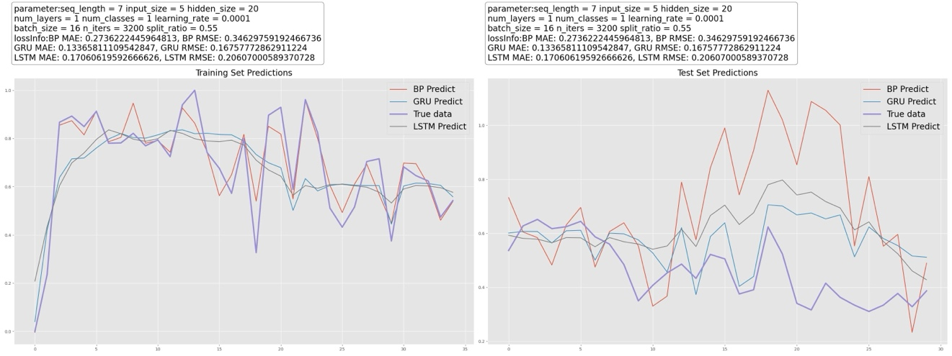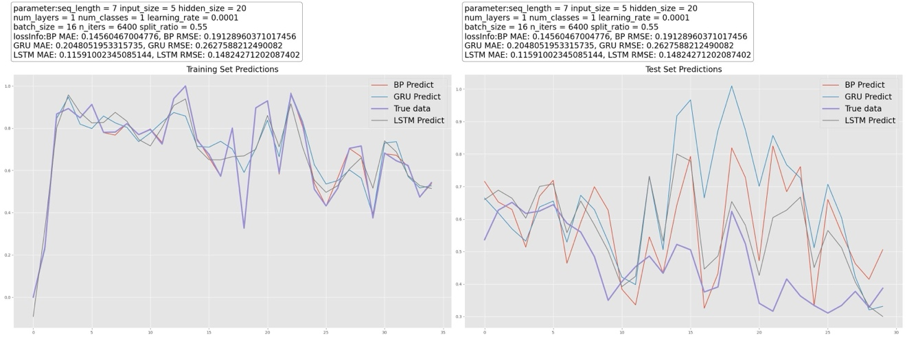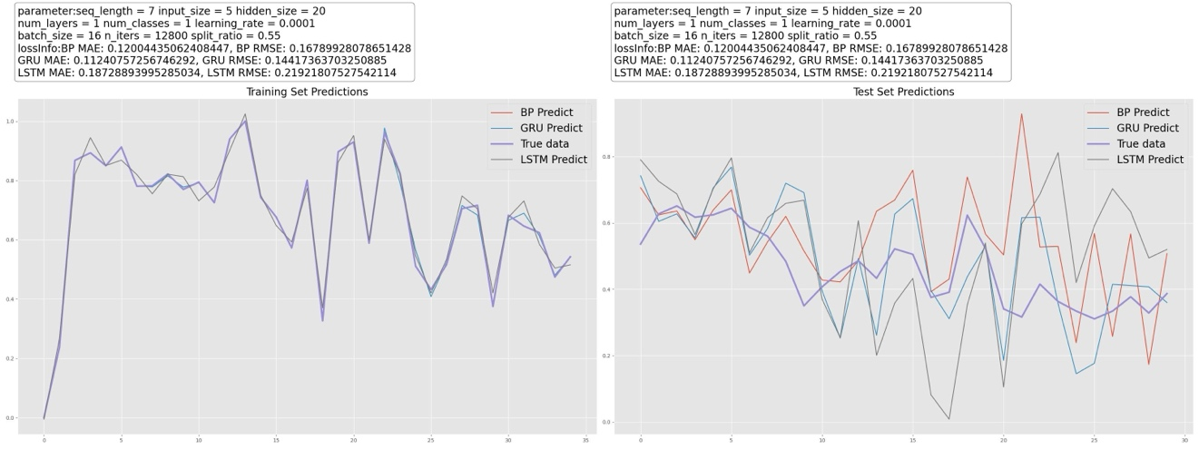

|  |  |  |  |  |
| --- | --- | --- | --- | --- |
| seq_length | input_size | hidden_size | num_layers | num_classes |
| 9 | 5 | 20 | 1 | 1 |
| learning_rate | batch_size | n_iters | split_ratio |  |
| 0.0001 | 16 | 320-16800 | 0.55 |  |

